Приложение 2
Беседа по теме «Физкультминутки и их значение в жизни взрослых и детей».

Выполнение домашних уроков вызывает утомление. В результате ты начинаешь делать больше ошибок, становишься рассеянным, хуже запоминаешь заданный материал.
Есть очень простой приём для преодоления утомления — физкультминутка.
Она включает несколько упражнений, напоминающих зарядку.

Комплекс 1 (в положении стоя)
- Сожми пальцы в кулак, подними руки вверх, разожми пальцы и потянись, смотри на пальцы рук (вдох), затем вернись в исходное положение (выдох). 4—6 раз. | 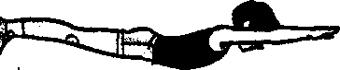 | - Руки на поясе. Вытяни руки вперёд (вдох), энергично присядь (выдох), вернись в исходное положение. 4—6 раз. | 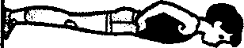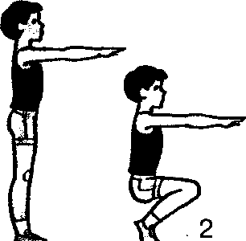
- Руки разведены в стороны. Подними руки вверх (вдох), выполни наклон вперёд, коснувшись пальцами рук носков ног (выдох). 4—6 раз. | 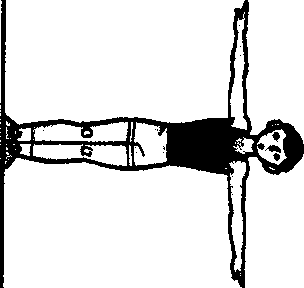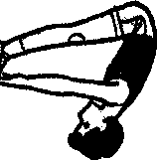

Комплекс 2 (в положении сидя на стуле)
Комплекс 2 1. Подними руки вверх, потянись, прогнув спину (вдох), опусти руки (выдох). 2—4 раза. | 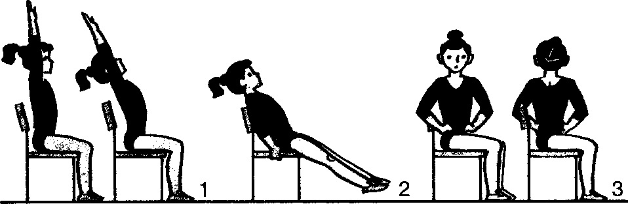 | - 2.Сядь на край стула, откинься на спинку стула, с напряжением выпрями ноги (вдох), прими исходное положение (выдох). 2—4 раза.
3. Руки на поясе, сделай энергичные повороты туловища вправо и влево.
2—4 раза.

Когда долго пишешь, устают мышцы рук. Поэтому полезно периодически энергично сжимать и разжимать пальцы рук и потряхивать кистями. Между длительными занятиями (музыкой, лепкой, собиранием конструктора) следует делать физкультурные паузы продолжительностью до 5 минут. Физкультпаузы выполняются в следующей последовательности:

1) ходьба на месте с движениями рук; | 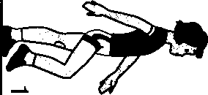 | 2) упражнения на потягивание; | 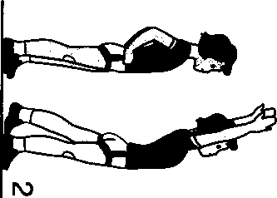
3) приседания | 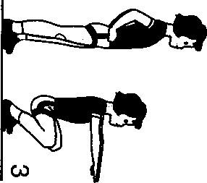 | 4) упражнения для плечевого пояса и рук; | 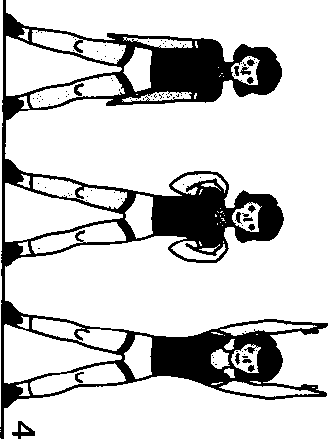
5) наклоны и повороты туловища | 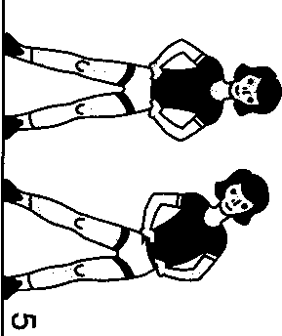 | 6) упражнения на координацию и внимание | 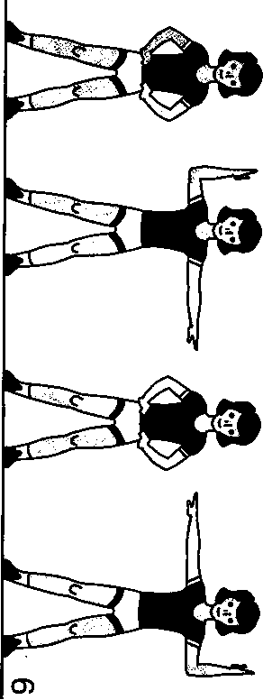

Выбери из представленных в учебнике комплексов наиболее понравившиеся тебе упражнения. Составь из них свой комплекс утренней зарядки и физкультминутку. Разучи эти упражнения. Выполняй их каждый день. Привлекай к занятиям своих родителей.

